江西省2015年4月高等教育本科自学考试【实践考核】
《装饰材料与构造》【课程代码00709】试卷答案及评分参考
环境艺术设计专业
一、单项选择题(在每小题的四个备选答案中，选出一个正确答案，并将正确答案的序号填在题干的括号内。每小题1分，共10分)
1、C 2、 A 3、C 4、C 5、B 6、C 7、D 8、A 9、A 10、A
二、多项选择题(在每小题的五个备选答案中，选出二至五个正确的答案，并将正确答案的序号分别填在题干的括号内，多选、少选、错选均不得分。每小题2分，共12分)
1、ABCE 2、ABCD 3、CBD 4、BCDDE 5、BD 6、ABCE
三、填空题(每空1分，共15分)
1、110 2、钢化玻璃、夹层玻璃、中空玻璃、防弹玻璃 3、密封、露点、防紫外线 4、易腐、易燃 5、承重、隔断 6、大理石、花岗岩 7、双折
四、判断题(判断下列各小题，正确的在题后括号内打"×"，错的打"√"，每小题1分，共12分)
××××√√√√√√×√
五、问答题(共6题，共29分)
1、决定建筑基础的埋置因素有建筑使用功能、建筑的层数、建筑物主要承重构件所使用材料、建筑结构平面布置情况。
2、扶手高度大于1.05M、竖向栏杆净小于0.11M。
3、引拉法玻璃、浮法玻璃
5、井式梁板结构、密肋式梁板结构
6、有釉面砖、同质砖、内墙砖、外墙砖、仿古砖、马赛克、水晶砖、卫浴、洁具。
六、作图题(共3题，共22分)
1、
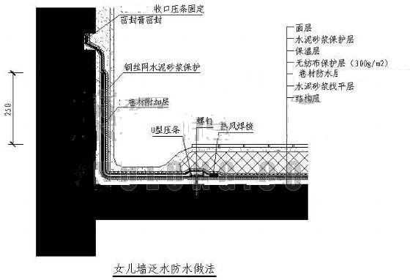
2、
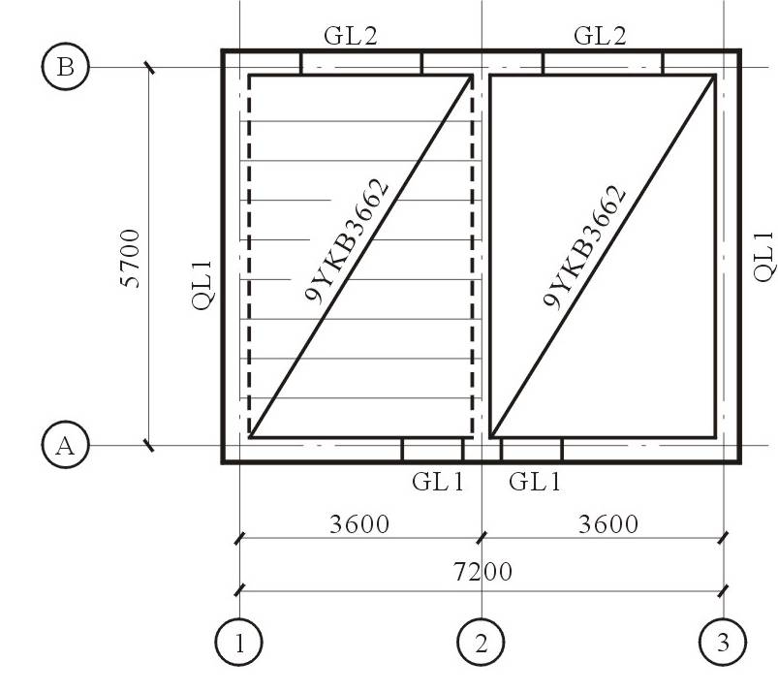

3、
